

**Parlement**

# Variabelen & Declaration

Parlement ondersteund drie typen variabelen. Namelijk int, string en bool.

Een int is altijd een positief en heel getal. Negatieven en komma’s zijn niet toegestaan

Een string bevat tekst. De tekst staat tussen twee aanhalingstekens en de tekst staat op één lijn. De tekst mag **\n** en **\r** escapes bevatten.

Een bool accepteert de waarden:

* 0 -> als false
* 1 -> als true
* true -> als true
* false -> als false

Een variabel is te declareren door het type aan te geven en de naam van het variabel. Het variabel is ook meteen toe te wijzen aan een waarde. Dit kan ook nadat het variabel al is gedeclareerd.

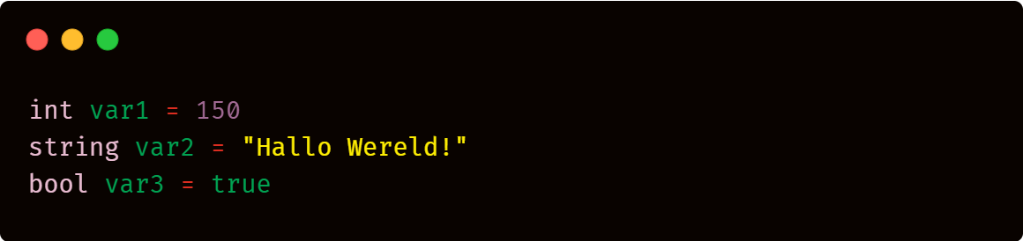

# Commentaar

Parlement ondersteund commentaar per regel of per blokken. Om één regel van commentaar te voorzien zet u //voor het commentaar. Om meerdere regels te voorzien van commentaar begint u met **/\*** en eindigt u met **\*/**



# Operators

